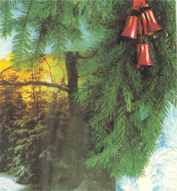
ПАМЯТКА
о мерах пожарной безопасности в новогодние праздники
Новогодний праздник с нетерпением ждут все.
Елка, наряженная радужными игрушками и мишурой, сияющая огнями, дарит радость.
Но украшенная, легковоспламеняющимися материалами и электрическими гирляндами, она представляет реальную опасность.

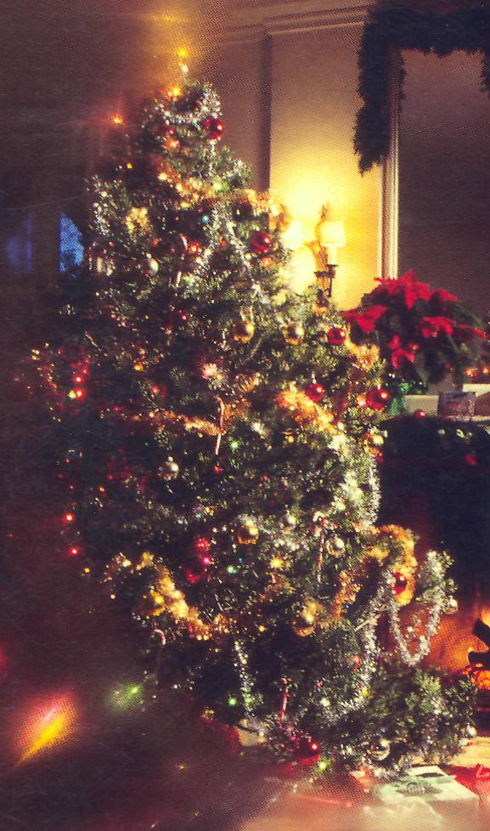
Чтобы праздники не были омрачены, при проведении массовых мероприятий, следует выполнять элементарные правила по пожарной безопасности:

- - Используйте помещения, обеспеченные не менее чем двумя эвакуационными выходами, не имеющих на окнах решеток и расположенных не выше второго этажа;
- - Елка должна устанавливаться на устойчивом основании с таким учетом, чтобы ветви не касались стен и потолка;
- Иллюминация должна быть заводского изготовления, при использовании электрической осветительной сети без пониженного трансформатора на елке могут применяться гирлянды только с последовательным включением лампочек напряжением до 12 В, мощность лампочек не должна превышать 25 Вт;
- При обнаружении неисправности в иллюминации (нагрев проводов, мигание лампочек) она должна быть немедленно обесточена;
- Особенно тщательно проверьте электрооборудование (оно подводит чаще всего), целостность изоляции проводов электрогирлянд, вращающих елку устройств.
Запрещается:

  - Применять свечи и хлопушки, зажигать фейерверки, бенгальские огни, пиротехнические изделия, которые могут привести к пожару;
  - украшать елку игрушками из горючих материалов, а также синтетическими тканями и ватой, бумагой не пропитанной огнезащитным составом;
  - одевать детей в костюмы из легкогорючих материалов;
  - использовать роль - ставни на окнах для затемнения помещений;
  - уменьшать ширину проходов между рядами и устанавливать в проходах дополнительные кресла и стулья;
  - полностью гасить свет во время представления;
  - заполнение помещения людьми сверху установленной нормы.

Администрация Советского района города Челябинска

